🧠 1. Investigación y Definición
🔹 Justificación del sistema
El sistema FarmaDi surge para resolver los problemas actuales en la gestión de farmacias, donde los procesos manuales generan:
- Errores en inventario
- Lentitud en la facturación
- Falta de control en tiempo real
- Mala toma de decisiones
👉 Por ello, se propone un sistema que permita:
- Gestión de inventario en tiempo real
- Facturación automatizada
- Consulta rápida de productos
- Reportes para toma de decisiones

🔹 Público objetivo
👤 Usuarios principales:
- Propietario de farmacia
  - Necesita control total del negocio
  - Visualización de reportes e ingresos
- Vendedor / Cajero
  - Necesita rapidez en ventas
  - Validación instantánea de stock y precios
- Administrador
  - Control de inventario
  - Gestión de productos y proveedores

🔹 Diagrama de la estructura del sitio
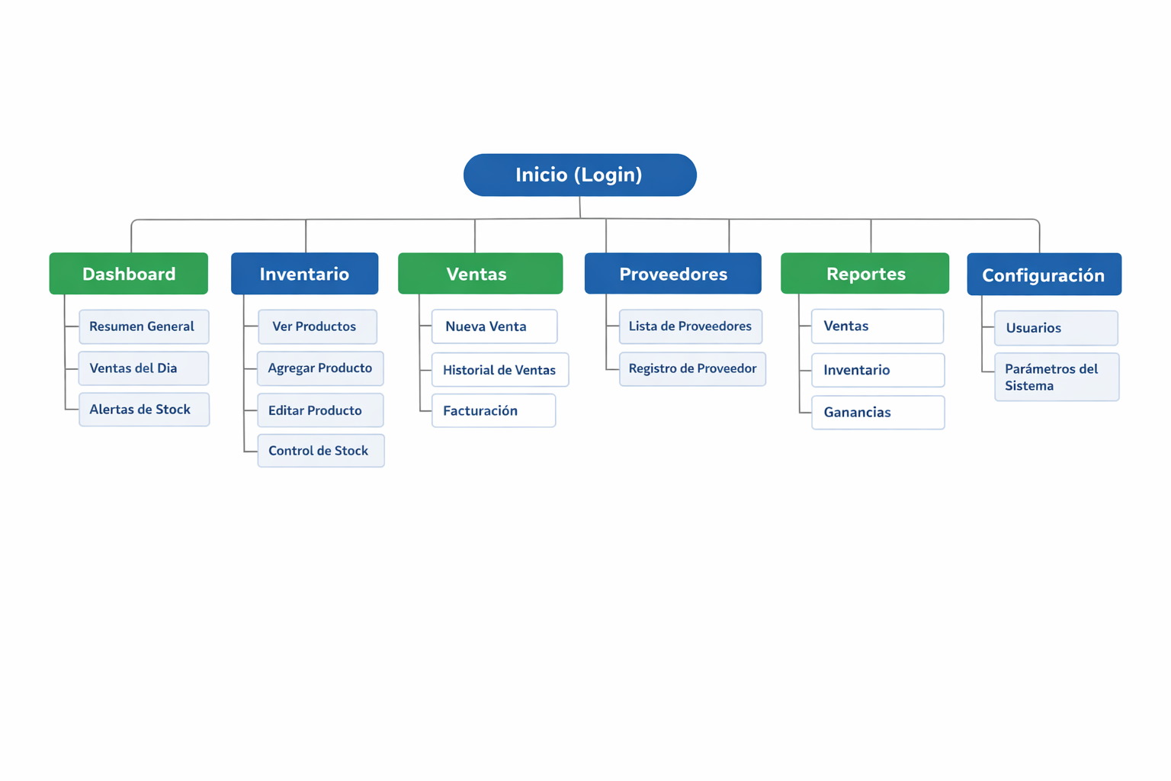

🎨 2. Línea Gráfica (UI)
🔹 Paleta de colores
- 🔵 Azul principal: #2D9CDB (confianza, salud)
- 🟢 Verde: #27AE60 (bienestar, farmacia)
- ⚪ Blanco: #FFFFFF (limpieza)
- ⚫ Gris oscuro: #333333 (texto)
- 🔴 Rojo: #EB5757 (alertas, stock bajo)
👉 Consejo: usa azul + blanco como base, verde para acciones positivas.

🔹 Tipografía
- Principal: Poppins (moderna y limpia)
- Secundaria: Roboto (para textos largos)
👉 En Figma:
- Títulos: Bold
- Texto: Regular
- Botones: Medium

🔹 Componentes principales
Estos son CLAVE para tu prototipo:
- 🔘 Botones (Primario, secundario)
- 📦 Cards (para productos y reportes)
- 📊 Tablas (inventario, ventas)
- 🔍 Barra de búsqueda
- 📋 Formularios
- 🔔 Notificaciones (alertas de stock)

🧩 3. Prototipo Interactivo (UX)
🔹 Pantallas mínimas que debes hacer
1. Login
- Usuario / contraseña
- Botón ingresar
2. Dashboard
- Resumen:
  - Ventas del día
  - Productos bajos en stock
  - Ingresos
3. Inventario
- Lista de productos
- Buscador
- Botón "Agregar producto"
4. Venta (MUY IMPORTANTE)
- Buscar producto
- Mostrar precio
- Mostrar stock
- Agregar al carrito
- Total automático
- Botón "Finalizar venta"
5. Reportes
- Gráficas simples
- Ventas por día
- Productos más vendidos

🔹 Flujo de navegación (UX)
Ejemplo clave:
Login → Dashboard → Ventas → Buscar producto → Agregar → Pagar → Factura

👉 En Figma debes usar:
- Prototyping → Links entre pantallas
- Simular botones reales

